* **Première séance de TD(13/12/18) : Réception la caméra PIXY et analyse de l’ancien projet.**

Nous avons travaillé ensemble pour la mise en place du projet pour cette première séance. Nous définirons des tâches et des objets individuels par la suite.

Nous avons débranché tous les fils qui étaient déjà sur le robot afin de refaire les branchements pour bien se rappeler du fonctionnement des moteurs.

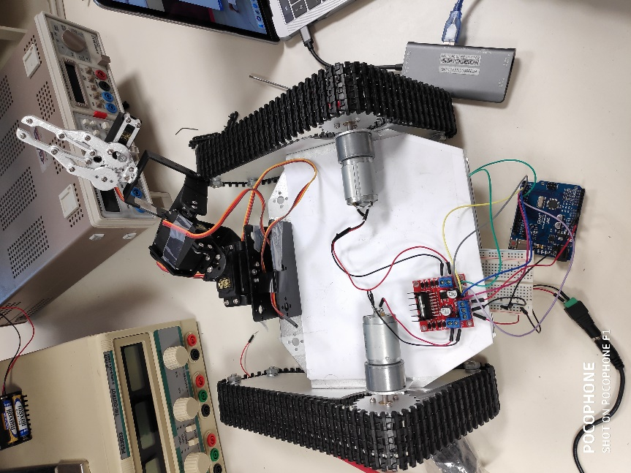

Nous avons donc réussi à faire marcher les moteurs et donc faire tourner les chenilles. Cependant celles-ci étaient trop desserrées, en effet dès qu’on pose le robot celui-ci n’avance pas, le poids du robot étant trop lourd. Nous avons donc essayé de resserrer ces chenilles mais nous rencontrons des problèmes avec l’alignement des axes etc.